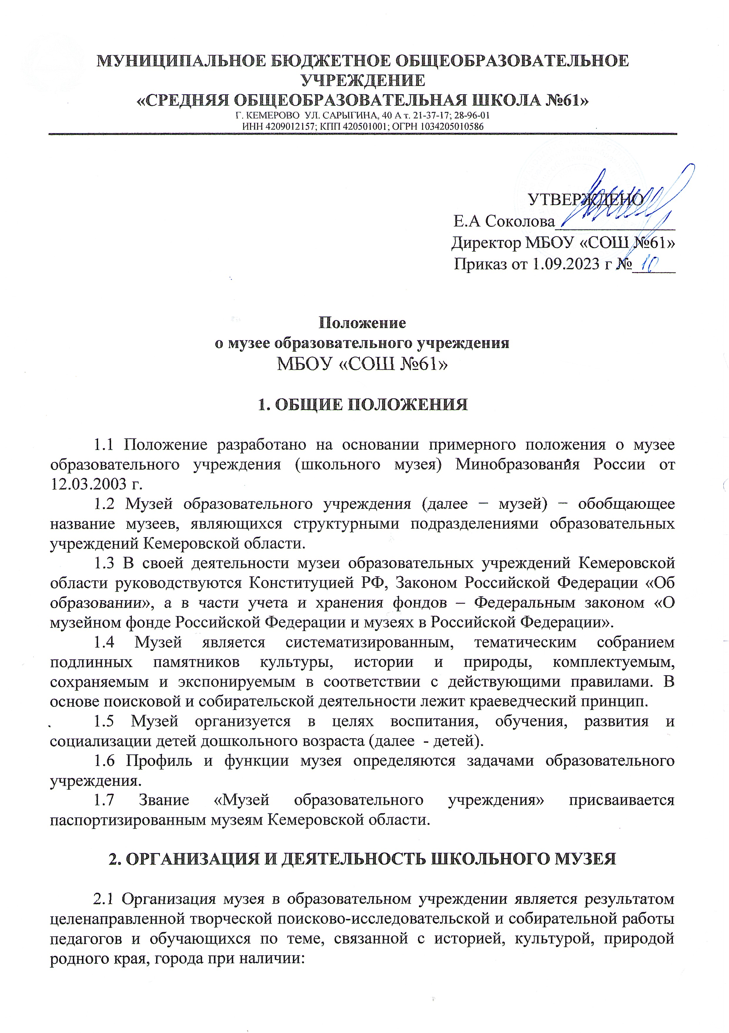

− музейного актива из числа детей и педагогов, способного осуществлять систематическую поисковую, фондовую, экспозиционную и культурно-просветительскую работу;

− собранных и зарегистрированных в книге поступлений (инвентарной книге) музейных предметов;

- помещения и оборудования, обеспечивающих сохранность музейных

экспонатов и условия для создания экспозиции;

- экспозиций, отвечающих по содержанию и оформлению современным требованиям;

− устава (положения) музея, утвержденного руководителем образовательного учреждения.

2.2 Организатором музея является образовательное учреждение, в котором организуется музей. Открытие музея согласуется с муниципальными органами управления образованием.

2.3 Руководителем образовательного учреждения издается приказ об организации музея.

2.4 Музей действует на основании устава (положения), утвержденного руководителем образовательного учреждения.

2.5 Музею, работа которого отвечает требованиям настоящего положения, выдается паспорт музея образовательного учреждения Кемеровской области (в соответствии с положением о паспортизации музеев образовательного учреждения Кемеровской области).

2.6 Каждые 5 лет музей образовательного учреждения подтверждает соответствие званию «Музей образовательного учреждения» (согласно положению о паспортизации музеев образовательных учреждений Кемеровской области).

**3.** **Функции музея**

3.1 Основными функциями музея являются:

− документирование объектов природы, истории и культуры родного края;

− документирование истории образовательного учреждения;

− осуществление деятельности по воспитанию, обучению, развитию, социализации детей музейными средствами;

− организация культурно-просветительной, методической, информационной и иной деятельности, разрешенной законом;

− развитие детского самоуправления.

**4. Учет и обеспечение сохранности фондов**

**музея ОБРАЗОВАТЕЛЬНОГО УЧРЕЖДЕНИЯ**

4.1 Учет музейных предметов собрания музея осуществляется раздельно по основному и научно-вспомогательному фондам:

− учет музейных предметов основного фонда (подлинных памятников материальной и духовной культуры, объектов природы) осуществляется в книге поступления (инвентарной книге) музея;

− учет научно-вспомогательных материалов (копий, макетов, диаграмм и т. п.) осуществляется в книге учета научно-вспомогательного фонда.

4.2 Ответственность за сохранность фондов музея несет руководитель образовательного учреждения и руководитель музея.

4.3 Хранение в музеях взрывоопасных и иных предметов, угрожающих жизни и безопасности людей, категорически запрещается.

4.4 Хранение огнестрельного и холодного оружия, предметов из драгоценных металлов и камней осуществляется в соответствии с действующим законодательством.

4.5 Музейные предметы, сохранность которых не может быть обеспечена музеем, по решению учредителя, могут быть переданы на хранение в ближайший или профильный государственный музей, архив.

**5.** **Руководство деятельностью музея**

5.1 Общее руководство деятельностью музея осуществляет руководитель образовательного учреждения.

5.2 Непосредственное руководство практической деятельностью музея осуществляет руководитель музея, назначенный приказом руководителя образовательного учреждения.

5.3 Совет музея формируется из представителей музейного актива, который осуществляет руководство работой музея в единстве с внеурочной и воспитательной работой, проводимой в образовательном учреждении. В состав совета музея входят: председатель, главный хранитель, секретарь, ответственные за секции (фондовую, экскурсионную, экспозиционную, лекционную и др.).

5.4 Актив музея проводит следующую работу:

- пополняет фонды музея путем организации походов и экспедиций обучающихся;

- налаживает переписку и личные контакты с различными организациями и лицами, устанавливает связь с другими музеями;

- проводит сбор необходимых материалов на основании предварительного изучения литературы и других источников;

- изучает собранный материал и обеспечивает его учет, хранение;

- осуществляет создание экспозиций и выставок;

- проводит экскурсии для детей, родителей, населения;

- оказывает содействие воспитателям в использовании музейных материалов в воспитательном процессе;

- принимает участие в смотрах-конкурсах, включается в программы культурно-патриотического движения;

- участвует в городских (районных), областных краеведческих конференциях, олимпиадах, представляя результаты работы юных музееведов по тематике музея.

5.5 В целях оказания помощи музею может быть организован совет содействия или попечительский совет, в которые входят представители от родительской, педагогической общественности, шефствующих музеев, организаций, предприятий.

**6. порядок ЗАКРЫТИя музея**

6.1 Вопрос о закрытии музея решается руководителем образовательного учреждения по согласованию с муниципальными органами управления образованием, о чем ставится в известность государственное образовательное учреждение дополнительного образования детей «Областной центр детского и юношеского туризма и экскурсий».

6.2 Решение о судьбе музейных предметов и коллекций принимает руководитель образовательного учреждения по согласованию с муниципальными органами управления образованием и государственным образовательным учреждением дополнительного образования детей «Областной центр детского и юношеского туризма и экскурсий». В случае закрытия музея музейные предметы и коллекции могут быть переданы на хранение в ближайший или профильный государственный музей, архив.